ใบความรู้ที่ 5
มัลติมีเดียเพื่อการนำเสนอ
ความหมายของอนิเมชั่น
ความหมายของอนิเมชั่น
แอนิเมชัน (Animation) หมายถึง กระบวนการที่เฟรมแต่ละเฟรมของภาพยนตร์ ถูกผลิตขึ้นต่างหากจาก กันทีละเฟรม แล้วนำมาร้อยเรียงเข้าด้วยกัน โดยการฉายต่อเนื่องกัน ไม่ว่าจากวิธีการ ใช้คอมพิวเตอร์กราฟิก ถ่ายภาพรูปวาด หรือ หรือรูปถ่ายแต่ละขณะของหุ่นจำลองที่ค่อย ๆ ขยับเมื่อนำภาพดังกล่าวมาฉาย ด้วยความเร็ว ตั้งแต่ 16 เฟรมต่อวินาที ขึ้นไป เราจะเห็นเหมือนว่าภาพดังกล่าวเคลื่อนไหวได้ต่อเนื่องกัน ทั้งนี้เนื่องจาก การเห็นภาพติดตาในทาง คอมพิวเตอร์ การจัดเก็บภาพแบบอนิเมชันที่ใช้กันอย่างแพร่หลายในอินเทอร์เน็ต ได้แก่เก็บในรูปแบบ GIF MNG SVG และ แฟลช
ชนิดของแอนิเมชัน สามารถแบ่งออกได้เป็นสามชนิดคือ
1. Drawn Animation คือแอนิเมชันที่เกิดจากการวาดภาพหลายๆพันภาพ แต่การฉายภาพเหล่านั้นผ่านกล้องอาจใช้เวลาไม่กี่นาที ข้อดีของการทำแอนิเมชันชนิดนี้คือ มีความเป็นศิลปะสวยงามน่าดูชม แต่ข้อเสียคือต้องใช้เวลาในการผลิตมากต้องใช้แอนิเมเตอร์จำนวนมากและต้นทุน ก็สูงตามไปด้วย
2. Stop Motion หรือเรียกว่า Model Animation เป็นการถ่ายภาพแต่ละขณะของหุ่นจำลองที่ค่อยๆขยับ อาจจะเป็นของเล่นหรืออาจจะสร้างตัวละครจาก Plasticine วัสดุที่คล้ายกับดินน้ำมันโดยโมเดลที่สร้างขึ้นมาสามารถใช้ได้อีกหลายครั้ง และยังสามารถผลิตได้หลายตัว ทำให้สามารถถ่ายทำได้หลายฉากในเวลาเดียวกัน แต่การทำ Stop Motmotion นั้นต้องอาศัยเวลาและความทุ่มเทมาก เช่น การผลิตภาพยนตร์เรื่อง James and the Giant Peach สามารถผลิตได้ 10 วินาที ต่อวันเท่านั้น วิธีนี้เป็นงานที่ต้องอาศัยความอดทนมาก
3. Computer Animation ปัจจุบันมีซอฟท์ที่สามารถช่วยให้การทำแอนิเมชันง่ายขึ้น เช่น โปรแกรม Maya, Macromediaและ 3D Studio Max เป็นต้น วิธีนี้เป็นวิธีที่ประหยัดเวลาการผลิตและประหยัดต้นทุนเป็นอย่างมาก เช่น ภาพยนตร์เรื่องToy Story ใช้แอนิเมเตอร์เพียง 110 คนเท่านั้น
8.2 ประเภทของภาพเคลื่อนไหว
ประเภทของภาพเคลื่อนไหว
ประเภทของภาพเคลื่อนไหว แบ่งได้ 2 ประเภท คือ
1. 2D Animation คือ ภาพเคลื่อนไหวแบบ 2 มิติ มองเห็นได้ทั้งความสูงและความกว้าง ซึ่งจะมีความเหมือนจริงพอสมควรและการสร้างจะไม่สลับซับซ้อนมากนัก เช่น ภาพเคลื่อนไหวที่ปรากฏตามเว็บต่างๆ รวมทั้ง Gif Animation
2. 3D Animation คือ ภาพเคลื่อนไหวแบบ 3 มิติ มองเห็นได้ทั้งความสูง ความกว้าง และความลึก ภาพที่เห็นจะมีความสมจริงมากถึงมากที่สุด เช่น ภาพยนตร์การ์ตูนเรื่อง NEMO เป็นต้น
8.3 ชนิดของภาพเคลื่อนไหว
ชนิดของภาพเคลื่อนไหว
การสร้างภาพเคลื่อนไหวแบบนี้ เป็นการสร้างคีย์เฟรม หลายๆ คีย์เฟรมต่อเรียงกัน แต่ละเฟรมจะเป็นอิสระต่อกัน การแก้ไขเฟรมใดเฟรมหนึ่ง ไม่ส่งผลต่อเฟรมอื่นๆ ซึ่งหลักๆ มีอยู่ 3 รูปแบบคือ
1. การสร้างข้อความเคลื่อนไหว
2. การสร้างภาพเคลื่อนไหวแบบย้ายตำแหน่งวัตถุ
3. การสร้างภาพเคลื่อนไหวแบบย่อ-ขยายวัตถุ
8.4 การใส่เอฟเฟกต์ภาพเคลื่อนไหว
การใส่เอฟเฟกต์ภาพเคลื่อนไหว
1. เลือกข้อความหรือรูปภาพที่ต้องการใส่ภาพเคลื่อนไหว
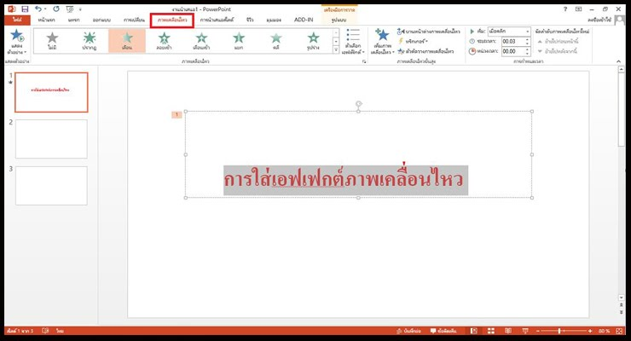
2. คลิกที่แท็บภาพเคลื่อนไหว
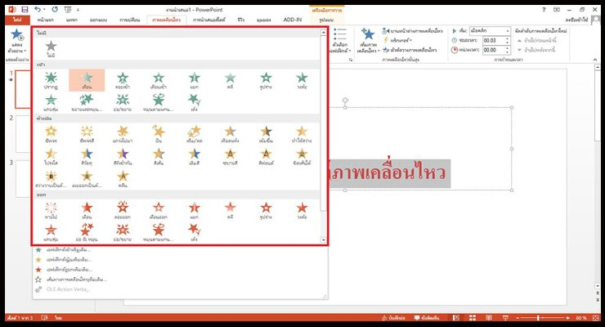

3. รายการลักษณะพิเศษเพิ่ม ตัวเลือกมี 4 กลุ่ม คือ
- เข้า
- ตัวเน้น
- ออก
- เส้นทางการเคลื่อนที่เพื่อดูลูกเล่นอื่นๆ
4. คลิกที่รูปแบบที่ต้องการ
8.5 การตั้งเวลาการเปลี่ยนแผ่นสไลด์
การตั้งเวลาการเปลี่ยนแผ่นสไลด์
1. เปลี่ยนแบบสไลด์เมื่อคลิกเม้าส์
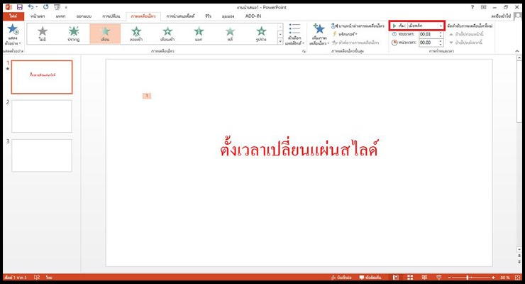

2. เปลี่ยนแผ่นสไลด์อัตโนมัติหลังจาก 3 วินาที
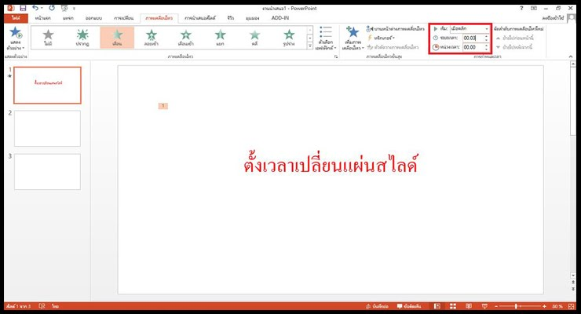
8.6 การกำหนดการเคลื่อนไหว
การสร้างภาพหรือวัตถุให้เคลื่อนไหว
การเปลี่ยนขนาดวัตถุให้ใหญ่ขึ้นหรือเล็กลงเป็นอีกรูปแบบหนึ่งของการสร้างภาพเคลื่อนไหวตัวอย่างเช่นการทำให้วัตถุเคลื่อนที่จากตำแหน่งที่อยู่ไกลมาใกล้เป็นต้น
ขั้นที่ 1 สร้างวัตถุขึ้นมา 1 ชิ้น จะวาดเป็นภาพธรรมดาหรือ ทำเป็น ซิมโบลก็ได้ บนเฟรมที่ 1
ขั้นที่ 2 คลิกขวาที่เฟรมที่ 2 หรือ กด ปุ่ม F6 เพื่อเพิ่มคีย์เฟรม (Keyframe)
ขั้นที่ 3 ใช้ลูกศรสีดำ (Selection Tool) คลิกแล้วย้ายตำแหน่งวัตถุขยับจากตำแหน่งเดิมเล็กน้อย
ขั้นที่ 4 ทำซ้ำขั้นที่ 2 คือ คลิกขวาที่เฟรมถัดไปคือเฟรมที่ 3 หรือ กดปุ่ม F6 เพื่อเพิ่มคีย์เฟรม จากนั้นใช้ลูกศรสีดำ (Selection Tool) คลิกแล้วย้ายตำแหน่งวัตถุอีกเล็กน้อย
ขั้นที่ 5 เพิ่มคีย์เฟรมต่อไปเรื่อยๆ และ ขยับวัตถุ ไปเรื่อยจนกระทั่งได้ภาพเคลื่อนไหวตามต้องการ
จากนั้นตรวจสอบการเคลื่อนไหวโดยการคลิกที่หัวอ่าน(Play Head) แล้วลากเม้าส์ซ้าย-ขวา
ขั้นที่ 6 กด Ctrl + Enter หรือ คลิกที่เมนู Control > Test Movie เพื่อชมตัวอย่าง
8.7 การบันทึกเพื่อนำไปใช้งาน
การบันทึกเพื่อนำไปใช้งาน
การบันทึกปกติ เป็นการนำไปสร้างหรือพัฒนาต่อ ไฟล์จะมีนามสกุล .fiv ซึ่งไม่สามารถนำไปใช้งานได้จึงต้องมีการบันทึกเพื่อนำไปใช้งาน
1. คลิกที่เมนู File
2. คลิกที่ Export
3. เลือก Export Movie
4. เลือกแหล่งเก็บข้อมูลแล้วพิมพ์ชื่อไฟล์ที่ต้องการ ในที่นี้กำหนดชื่อ Test แล้ว คลิกที่ปุ่ม Save (จะสังเกตได้ว่า ไฟล์จะมีนามสกุล .swf)
8.8 การทดสอบ
การทดสอบ
เมื่อดำเนินการเสร็จเรียบร้อยแล้ว ควรจะมีการทดสอบการใช้งานว่าถูกต้องหรือไม่ โดยการกดแป้น Ctrl + Enter (ในกรณีทำการทดสอบแบบนี้ โปรแกรมจะทำการบันทึกเป็นไฟล์ .swf ให้อัตโนมัติ)

